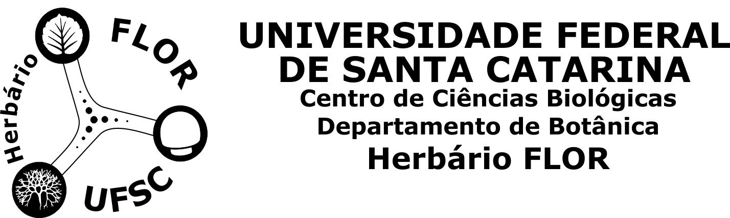

TERMO DE COMPROMISSO DE UTILIZAÇÃO DO HERBÁRIO FLOR – Pesquisadores da UFSC

Declaro que li integralmente os procedimentos de utilização do Herbário FLOR, estou ciente e cumprirei as normas, responsabilizando-me sobre meus atos nos ambientes do herbário e no tratamento das amostras

Nome:
Data:
Endereço eletrônico:
Grupos taxonômicos a serem estudados (não se aplica em casos de inventários e estudos ecológicos em que seja impossível prever quais espécies serão encontradas):

Assinatura:

Para alunos
Nível de estudo:
Curso:
Nome do orientador:
Título do projeto de pesquisa:

Ciência e assinatura do orientador:

